攀枝花学院课程考核命题暨试卷印刷审批表
命题基本信息（命题教师填写） | 课程名称 |  |  |  | 线性代数 |  |  | 课程学时 |  |  | 32
命题基本信息（命题教师填写） | 课程性质 |  |  |  | 校管/归口课程 |  |  | 卷 别 |  |  | _C卷
命题基本信息（命题教师填写） | 考核学期 |  |  |  | 2014-2015-2 |  |  | 考核形式 |  |  | 闭卷
命题基本信息（命题教师填写） | 考核对象 |  |  |  | 2014级理工经管本科类 |  |  | 应参加考试学生数
命题基本信息（命题教师填写） | 命题教师姓名 |  |  |  | 刘冬兵 |  |  | 命题教师职称 |  |  | 讲师
命题基本信息（命题教师填写） | 课程所属院（系、部） |  |  |  | 计算机学院 |  |  | 教师答题时间 |  |  | 46
命题基本信息（命题教师填写） | 预计平均分 |  |  |  | 70 |  |  | 预计及格率 |  |  | 70%
命题基本信息（命题教师填写） | 卷面题型 |  |  | 名词解释 | 填空题 | 选择题 |  | 判断题 |  |  | 简答题
命题基本信息（命题教师填写） | 教师答题时间 |  |  |  | 3 | 3
命题基本信息（命题教师填写） | 卷面题型 |  |  | 综合论述 | 证明题 | 问答题 |  | 计算题 |  |  | 其它
命题基本信息（命题教师填写） | 教师答题时间 |  |  |  | 4 |  |  | 36
命题基本信息（命题教师填写） | 考核类型 |  |  | 三基类 |  | 一般综合型 |  |  |  |  | 综合型
命题基本信息（命题教师填写） | 百分比 |  |  | 59 |  | 23 |  |  |  |  | 18
审核意见（教研室主任填写） | 材料完备性 |  |  | 教学过程考核成绩提交 |  | √ | 评阅标准及考核说明 |  |  |  | √
审核意见（教研室主任填写） |  |  |  | 纸质试卷 |  | √ | 电子文档 |  |  |  | √
审核意见（教研室主任填写） | 规范检查 | 审核项目及要求 |  |  |  |  |  |  | 很好 | 较好 | 一般 | 差
审核意见（教研室主任填写） | 规范检查 | 命题指导语明确、规范 |  |  |  |  |  |  | √
审核意见（教研室主任填写） | 规范检查 | 题目分值标注准确、规范 |  |  |  |  |  |  | √
审核意见（教研室主任填写） | 规范检查 | 打印清晰、规范 |  |  |  |  |  |  | √
审核意见（教研室主任填写） | 规范检查 | 题型多样性 |  |  |  |  |  |  |  | √
审核意见（教研室主任填写） | 规范检查 | 卷面考核知识点对指导性培养计划的覆盖率高 |  |  |  |  |  |  |  | √
审核意见（教研室主任填写） | 规范检查 | 试卷广度覆盖本学期教学内容 |  |  |  |  |  |  | √
审核意见（教研室主任填写） | 规范检查 | 试题体现了对学生掌握知识和技能的要求 |  |  |  |  |  |  | √
审核意见（教研室主任填写） | 规范检查 | 试题体现了对应用型人才培养的要求 |  |  |  |  |  |  |  | √
审核意见（教研室主任填写） | 规范检查 | 每套试卷中，试题份量与难易程度相当，试卷间无重复情况 |  |  |  |  |  |  | √
审核意见（教研室主任填写） | 规范检查 | 试卷内容与近两年试题无重复情况 |  |  |  |  |  |  | √
审核意见（教研室主任填写） | 审核结果综合评价及意见 |  | 教研室主任（签字）：  年 月 日
教学单位审批意见 |  |  | 院（部）领导（签字）：  年 月 日
使用记录 | 该试卷用于 年 月 日 ： ~ ： 考试 印制份数：  考务人员（签字）：  年 月 日
注：1、一卷一份。
2、“院管课程”试卷印制须连同考试安排表一并上报。
3、每套试卷必须经过审批后方用于考核，审核、审批意见必须明确。教研室审核结果综
合评价及意见应从内容的科学性、表达的准确性、难易程度等方面进行审核。
攀枝花学院考试试卷
……………………………………………线………………………………………订………………………………………装…………………………………………………线………………………………
2014～2015 学年度第 二 学期
《 线性代数 》试卷（C卷）
适用年级专业：2014级理工经管本科类
考 试 形 式：（ ）开卷 （√）闭卷
二级学院： 行政班级： 学 号：
教 学 班： 任课教师： 姓 名：
注：学生在答题前，请将以上内容完整、准确填写，填写不清者，成绩不计。
题号 | 一 | 二 | 三 | 四 | 五 | 六 | 七 | 八 | 总分 | 统分人
得分

一、填空题（每小题3分，共12分）
得分 | 阅卷人

1、5级排列45213的逆序数是 .
2、设二维向量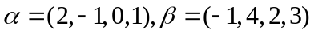,则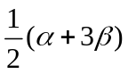＝ .
3、三阶方阵A的行列式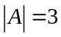，则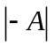＝ .
4、设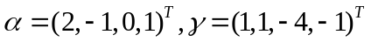，则向量内积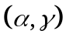＝ .

二、选择题（每小题3分，共12分）
得分 | 阅卷人

1、已知A,B,C均为n阶可逆矩阵,且ABC=E, 则下列结论必成立的是（ ）.
（A）ACB=E （B）BAC=E (C) CBA=E (D) BCA=E
2、三阶矩阵A的三个特征值为1,2,3则A的行列式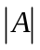＝（ ）.
（A）2 （B）6 (C) 3 (D) 无法确定
3、已知向量组线性无关, 则下列向量组中线性无关的是（ ）.
（A）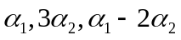 （B）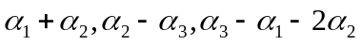
(C) 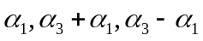 (D) 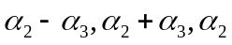
4、设A为m×s矩阵，B为s×n矩阵，则（AB）^{T}是（ ） 矩阵.
（A）m×s （B）s×n (C) m×n (D) n×m
三、计算题（本题共三小题，共25分）
得分 | 阅卷人
1、计算行列式（本小题9分）
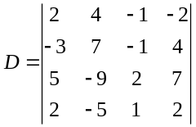

2、设矩阵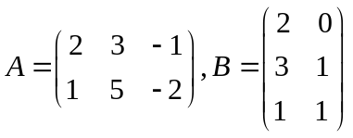，求矩阵和的乘积（本小题8分）.

3、设矩阵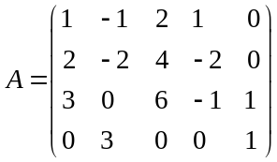，求矩阵的秩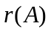（本小题8分）.

四、计算题（本题共10分）
求矩阵的逆矩阵，其中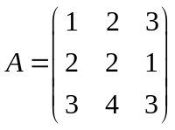
得分 | 阅卷人

五、计算题（本题共8分）
得分 | 阅卷人
求向量组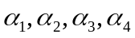的一个极大线性无关组，其中.

六、方程组求解（本题共15分）
得分 | 阅卷人
已知方程组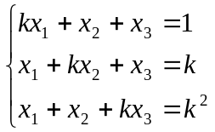无解，求的值.

七、计算题（本题共13分）
得分 | 阅卷人
求三阶方阵A的特征值和特征向量，其中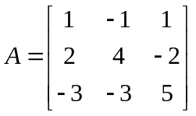.

八、证明题（本题共5分）
得分 | 阅卷人
设n阶方阵满足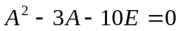，E为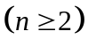阶单位阵，证明矩阵可逆.

2014～2015 学年度第 二 学期
《线性代数》试卷（ B 卷）
评阅标准及考核说明

适用年级专业：2014本科类
考 试 形 式：（ ）开卷、（√ ）闭卷

一、填空题：[三基类] [教师答题时间： 3 分钟]（每小题 3 分，共 12 分）
1、7 2、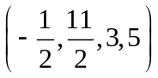 3、-3 4、0
二、选择题：[三基类] [教师答题时间： 3 分钟]（每小题 3 分，共 12 分）
1、D 2、B 3、A 4、D
三、计算题（共25分）
1、[三基类] [教师答题时间： 3 分钟](9分)
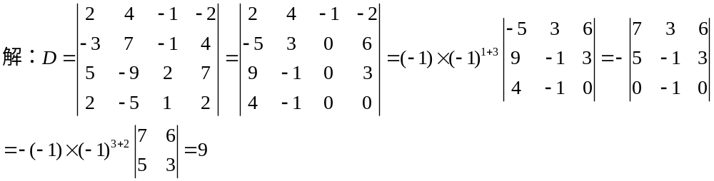 ……………...…………..….9分
2、[三基类] [教师答题时间： 3 分钟]（8分）
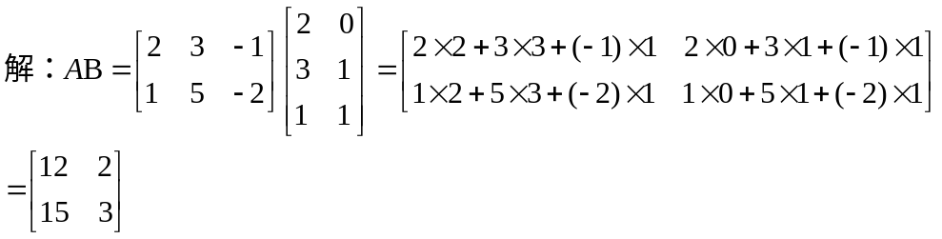
……….…………...8分

3、[三基类] [教师答题时间： 3 分钟]（8分）
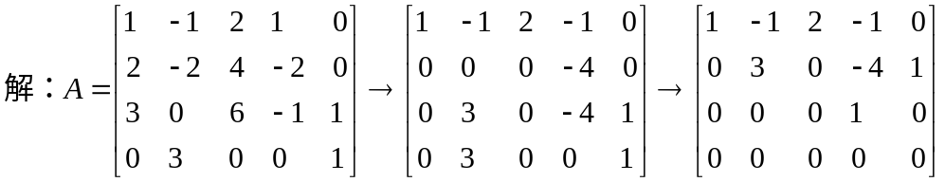
…………………………….…6分
所以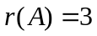 ………………………….....…2分
四、[三基类] [教师答题时间： 5 分钟]（10 分）
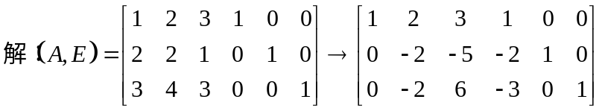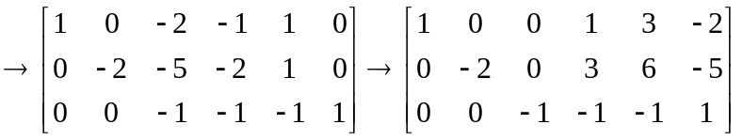
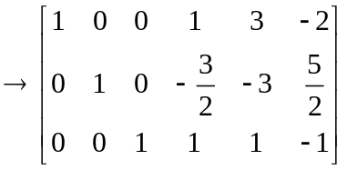………………………………………………...8分
所以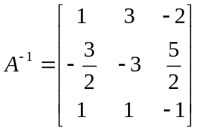 ………………….……..2分
五、 [一般综合型] [教师答题时间： 5 分钟](8分)
把向量看作一个矩阵的行向量组,得矩阵A,再对矩阵A进行初等行变换,即
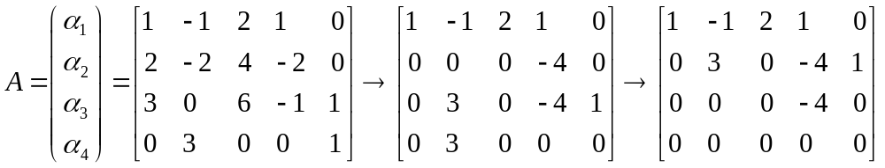
……………….…...6分
所以是向量组的一个极大无关组 ………….…….2分
六、[一般综合型] [教师答题时间：8 分钟](15分)。

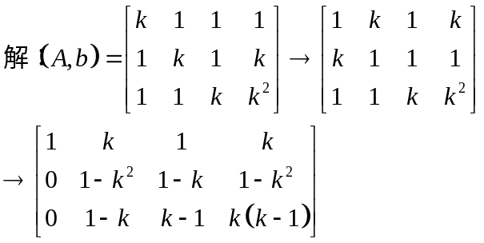 .
…………..……..……..…...6分
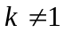时
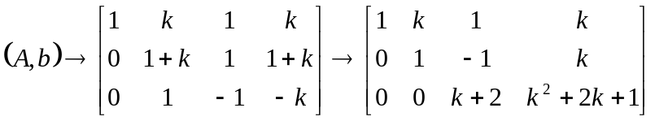
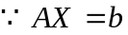无解
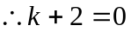且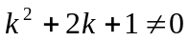 …………..……..……..…...7分
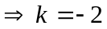 ………………2分

七、[综合型] [教师答题时间： 9 分钟]（13分）。
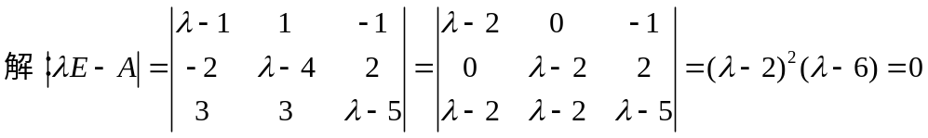…..4分
所以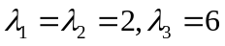 …………………......2分
当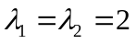时，解齐次线性方程组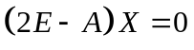，得到基础解系为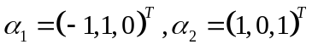 A的属于特征值的全部特征向量为：
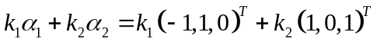，其中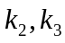为不全等于零的常数。…...4分
当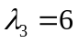 时，同理可得齐次线性方程组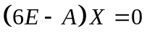的一个基础解系为 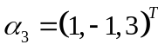,于是A的属于特征值的全部特征向量为：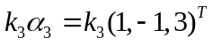，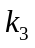为不为零的常数。 …………….3分
八、[综合型] [教师答题时间： 4 分钟](5分)。

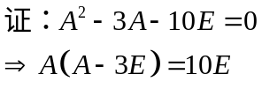
………………2分
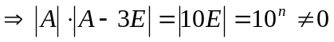……………… 2分
因为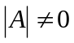
所以矩阵A可逆 …………………… 1分

